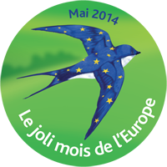

COMMUNIQUÉ DE PRESSE
Le 17 octobre 2014

Le Joli mois de l’Europe a reçu le 3ème prix
« European Public Communication Award » !

Véritable extension de la fête de l’Europe du 9 mai, le Joli mois de l’Europe permet de fédérer des partenaires et de labelliser des actions, aux niveaux national et régional, afin d’améliorer la visibilité de l’Europe et des fonds européens pour le grand public.

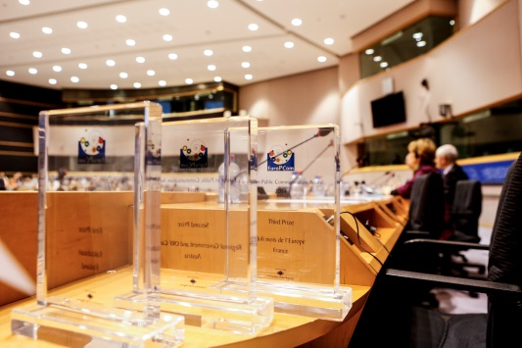
L’appellation et le concept « Joli mois de l’Europe » ont été initiés conjointement par le SGAR et le conseil régional Aquitaine en 2010. Plusieurs régions ont repris l’initiative les années suivantes, et le Commissariat général à l’égalité des territoires (CGET) coordonne et fédère la communication de cette opération autour des événements régionaux.

En 2014, 23 régions ont fêté l’Europe pendant le mois de mai pour organiser plus de 500 événements !
Les manifestations organisées sont diverses : balades à vélo, visites de projets, dégustations, bus sillonnant les régions, expositions, concerts, animations, etc.

Les organisateurs du Joli mois de l’Europe 2014 ont été très nombreux : des SGAR en collaboration avec les DIRECCTE, des conseils régionaux et DRAAF. Les centres information Europe Direct ont été associés à cette initiative, à la fois en tant qu’organisateurs d’événements et que relais d’information auprès du grand public.
Au niveau régional, les SGAR ou conseils régionaux coordonnent des réseaux d’acteurs, société civile et acteurs socio-économiques, eux-mêmes organisateurs d’événements et vecteurs d’information sur les fonds européens.

A l’initiative du SGAR Auvergne, le CGET a déposé la candidature du Joli mois de l’Europe à « European Public Communication Award » organisé par le Comité des Régions, qui récompense une action exemplaire de communication sur l’Europe.

Cette candidature unique pour la France valorise la démarche commune et mutualisée autour de cette action entièrement tournée vers le grand public.
jolimoisdeleurope.eu
www.europe-en-france.gouv.fr
Et sur Facebook et Twitter
La remise de prix a eu lieu à Bruxelles le 15 octobre 2014 et le Joli mois de l’Europe a reçu le 3ème prix !

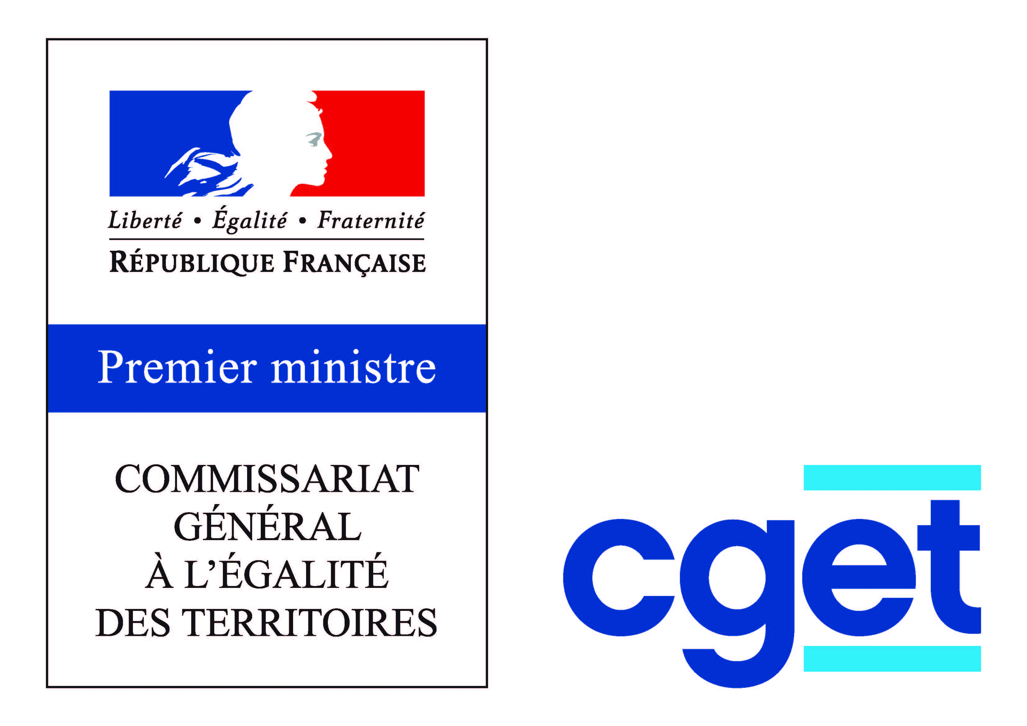 | Europe en France  CGET – Commissariat général à l’égalité des territoires  Julie AGERON  01 40 65 10 27 –  Julie.Ageron@cget.gouv.fr | 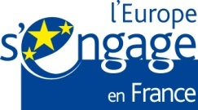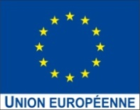  Cette action est cofinancée par l'Union européenne dans le cadre du programme Europ'Act.  L’Europe s’engage en France avec le fonds européen de développement régional.

